Путешествие на планету «Каникулы»
(Сценарий мероприятия)
Мероприятие проводили в конце мая, перед выходом детей на летние каникулы. Игра – путешествие проводилась для учащихся начальной школы, на пришкольной территории.
Цель: формирование знаний и умений правильного полезного отдыха в летний период.
Оборудование: макет ракеты, карточки с заданиями, музыкальное сопровождение.
Ход игры:
Ребята получают телеграмму от Королевы:
«Ребята, у вас начинаются каникулы! Я предлагаю вам совершить удивительное путешествие на планету «Каникулы». Жду вас в гости на своей планете! В пути вы должны быть дисциплинированными, находчивыми, давать верные ответы на все вопросы, участвовать во всех заданиях. С дружеским приветом Королева планеты «Каникулы».
Ведущий: Принимаем приглашение, ребята? Пристегнуть ремни! Все готовы к полету? В путь!...
Стоп! Перед вами промежуточная станция «Читай-книжкино».
Библиотекарь: Здравствуйте, дети! Приветствую вас на станции «Читай-книжкино». Вы любите читать? Тогда постарайтесь ответить на мои вопросы.
- Из какой сказки эти слова:
«Идут они, идут. А солнце высоко, колодец далеко, жар занимает, пот выступает. Стоит лошадиное копытце, полное водицы…»
(«Сестрица Аленушка и братец Иванушка»)
2.«Это цветик не простой»,- сказала старушка, - он может исполнить все, что ты пожелаешь. Для этого нужно оторвать один лепесток и сказать…»
(«Цветик – семицветик »)
3.Кому принадлежат эти вещи?
А) золотое яичко (Курочка Ряба)
Б) хрустальная туфелька (Золушка)
В) рыбацкая сеть (Старик)
4. Чья это песенка?
«Кто ходит в гости по утрам,
Тот поступает мудро.
Тур-турурум, тар-тарарам
На то оно и утро»
(Винни-пух)
«Медленно минуты уплывают вдаль…»
(Крокодил Гена)
Библиотекарь: Молодцы, ребята! Вы очень много знаете!
Чтобы очень много знать
Нужно хорошо читать!
Книга – это лучший друг!
Скучно жить без книжки
В этом убедились вы,
Девчонки и мальчишки!
Ведущий: А сейчас снова в путь. Впереди космическая станция «Играйкино».
Петрушка: Привет, друзья! Хочу посмотреть я, есть ли среди вас сильные и ловкие. Давайте поиграем. ( Проводит игру «Дракон кусает свой хвост»)
Описание игры.
Звучит веселая музыка. Дети встают друг за другом и крепко держатся за плечи друг друга. Первый ребенок – «голова Дракона», последний – «хвост Дракона». «Голова Дракона» пытается поймать «хвост», а тот уворачивается от него.
Ведущий: Поиграли, а теперь снова в путь. Впереди станция «Отгадайкино».
Факир: Здравствуйте! Я рад вас видеть на станции «Отгадайкино». А теперь попрошу вашего внимания, отгадаем ребусы.
Ведущий: Вы хорошо справились с заданием, но впереди нас ждет следующая станция «Потанцуйкино».
Танцмейстер: Приглашаю всех в круг. (Танцуют «Танец маленьких утят»)
Ведущий: А сейчас мы попадаем с вами на самую интересную, на самую любимую вами станцию «Мультипультино».
Мультик: Здравствуйте! Добро пожаловать на мою станцию. Давайте отгадаем названия мультфильмов. (Показывает рисунки, дети называют названия мультфильмов).
Ведущий: А сейчас мы с вами прибываем на планету «Каникулы». Ведь только здесь можно гулять, играть, читать, танцевать, рисовать, заниматься своим самым любимым делом. В пути к этой планете вы были веселыми и активными, находчивыми и ловкими. Это заметила и Королева планеты «Каникулы», наблюдавшая за вами все это время.
Королева: Здравствуйте, мои дорогие! Добро пожаловать в мое королевство. Каникулы – очень веселая пора. Кто- то поедет в гости, кто- то в лагерь, санаторий. Вы много времени будете находиться на свежем воздухе, купаться, загорать. У вас будут новые знакомства, новые друзья, удивительные события. Но среди праздников и веселья нельзя забывать и о правилах поведения и своей безопасности. Я хочу видеть вас здоровыми, отдохнувшими, загорелыми и веселыми. Счастливого вам отдыха, дорогие мои ребята!
Ведущий проводит беседу о правилах купания в водоемах, правилах поведения в лесу, об опасностях на дорогах, о правилах противопожарной безопасности.

Приложение
1.Рисунки из мультфильмов

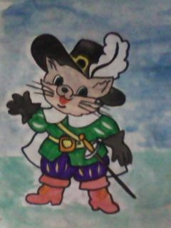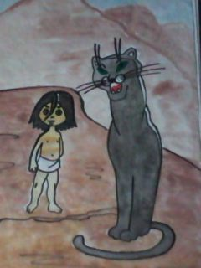

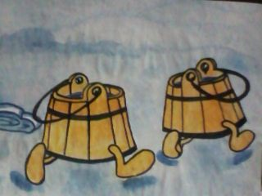

2. Карточки с ребусами





